LETTRE DE CONVOCATION DU

15ème CHAPITRE GÉNÉRAL

« Jetons-nous dans le feu des temps nouveaux »

Pour évangéliser le monde par la prophétie de la Charité,

nouvelle dans le style, la forme et les frontières

Des Ames et des Ames !
Rome, le 31 mai 2021
Chers Frères,
Fils de la Divine Providence,

Par cette lettre circulaire, en la fête de la Visitation de la Bienheureuse Vierge Marie, conformément à l’article 139 des Constitutions, je convoque le 15ème Chapitre Général, qui se tiendra au Centre de spiritualité de Montebello della Battaglia (Italie), du 31 mai au 18 juin 2022.
Comme cela advient tous les six ans, le moment est venu de donner, encore plus fortement, la parole au Fondateur pour que la Congrégation puisse discerner, ce que la Divine Providence veut de nous en ce moment historique. Nous emprunterons, dès maintenant, un itinéraire synodal, sous tous ses aspects, afin que le Chapitre soit pour notre Famille Religieuse, comme le disent les Constitutions, le « signe principal de l’unité, dans la diversité » et le « moment privilégié de sa vie communautaire » (cf. Const. art.138).
C’est le début d’un itinéraire qui, dans ses différents dynamismes et étapes – personnel, communautaire, provincial et général –, nous donnera la possibilité de « traiter les problèmes les plus importants concernant la vie de la Petite Œuvre, pour qu’elle demeure fidèle à l’Évangile, à l’esprit du Fondateur et pour que, docile à l’Esprit Saint, elle réponde aux besoins des temps et des lieux » (cf. Const. art. 138).
Le temps de la préparation - à partir de maintenant - sera aussi pour nous le temps de la prière, de la réflexion et du partage. Ce sont les conditions nécessaires pour que l’Esprit Saint puisse nous inspirer la fidélité à l’Évangile et au Fondateur. Ce n’est qu’avec la prière qu’il sera possible de créer un tel climat spirituel qui suscitera dans toute la Congrégation le désir et l’élan de la conversion, fruit mûr de l’événement capitulaire.
Chers Frères, prions et faisons prier pour le succès du 15ème Chapitre Général. Prions personnellement et en Communautés. Demandons à nos Sœurs, aux laïques Consacrées, à nos laïcs du Mouvement Laïcal et, surtout, à nos pauvres, de prier pour nous.
Invoquons l’intercession des saints de la famille ! Guidés par saint Louis Orione, ils obtiendront, pour nous, la grâce de correspondre aux desseins du Seigneur. Confions-nous enfin à la protection maternelle de la Sainte Vierge Marie, notre Mère et Céleste Fondatrice, afin que le Chapitre soit un événement de grâce pour notre Congrégation.
Je me permets enfin de manifester un souhait ultérieur : que le texte de cette lettre de convocation puisse faire l’objet d’une méditation personnelle et communautaire. Ce n’est pas seulement pour s’approprier son contenu et mieux se préparer à vivre les dynamismes de l’itinéraire capitulaire, mais surtout pour être en mesure d’enrichir la réflexion et les choix faits, avec la contribution personnelle et communautaire, dans les différentes étapes de la participation.
« Jetons-nous dans le feu des temps nouveaux »

Pour évangéliser le monde par la prophétie de la charité,

nouvelle dans le style, la forme, les frontières.
L’expression qui donne le titre de notre prochain Chapitre - "Jetons-nous dans le feu des temps nouveaux" - est un message qui apparaît plusieurs fois dans les écrits de saint Louis Orione.
Le 6 octobre 1918, la première réunion des propagandistes diocésains de l’Union populaire a lieu dans les locaux de l’évêché de Tortona. Don Luigi Orione est également présent à la réunion. Cet appel passionné est rapporté dans le procès-verbal : « L’humanité, affligée par tant de maux, a besoin de se restaurer dans la foi : elle a besoin du cœur de Jésus-Christ. Allons au peuple et apportons-lui Jésus-Christ... C’est une urgente nécessité et un devoir de nous jeter dans le feu des temps nouveaux, pour l’amour de Jésus-Christ et du peuple, ainsi que du pays, car l’humanité a aujourd’hui grandement besoin de se restaurer dans la foi et de revivre dans la charité du cœur de Jésus-Christ: charité à l’âme du peuple et charité à son corps: charité qui sera justice pour tous dans la société pour élever le peuple à Jésus-Christ en commençant à guérir ses plaies morales par la foi et par le porter à la vie chrétienne, et de là aller aux fléaux sociaux et l’aider de toutes les manières » (Écrits 52,221).
Au lendemain de la réunion, Don Orione, de Tortona, informe un de ses amis chanoines par ces mots : « Cher chanoine, la réunion s’est plutôt bien passée ... En cette heure, on ne peut rester loin à se regarder tristement : nous devons faire le signe de croix et nous jeter dans le feu des temps nouveaux, pour l’amour de Jésus-Christ, du peuple, qui implore un remède pour ses maux... » (Scritti 31,21).
Dans d’autres écrits sans date, nous retrouvons le même appel sincère : « Faisons le signe de la croix et jetons-nous confiants dans le feu des temps nouveaux pour le bien du peuple : la cause du peuple est la cause de l’Église et du Christ lui-même... N’attendons pas l’après-guerre : Caritas Christi urget nos. » (Écrits 75, 242). Et encore : "Jetons-nous dans le feu des temps nouveaux pour faire le bien, mettons-nous dans le peuple pour le sauver. Nous trouverons toujours une nouvelle foi et un nouveau courage à œuvrer si nous ne travaillons pas à des fins humaines. Labourons puis reséminons Jésus-Christ dans l’âme du peuple : l’humanité a aujourd’hui suprêmement besoin du Cœur de Jésus-Christ » (Scritti 79, 287).
Ces mots sont particulièrement éclairants pour la préparation et la réalisation du Chapitre général. En voulant donner la parole à Don Orione, pendant le temps du Chapitre, nous avons décidé de nous approprier de sa méthode pour faire face aux « temps nouveaux », de son attitude de disponibilité à dialoguer avec la réalité et de sa capacité de réaction, pour donner à sa manière, une réponse, avec l’imagination et les stratégies de la charité. Enfin, nous voulons pouvoir rêver de ses rêves, avec sa propre ardeur apostolique et sa fidélité à l’Église.
Nous serons également guidés sur ce chemin par le Magistère inspirant du pape François que nous reconnaissons profondément en phase avec ce que voulait notre Fondateur. En fait, le Pape avait déjà dit à notre Chapitre 2016 : « Avec Don Orione, je vous exhorte moi aussi à ne pas rester enfermés dans vos milieux, mais à sortir. « (27/05/2016). Ces paroles, reprises aujourd’hui, en particulier dans le contexte des différentes « fermetures » causées par l’urgence sanitaire, résonnent d’actualité. Comme celles de notre Fondateur : « Les temps sont-ils nouveaux ? Allons à leur conquête avec un esprit ardent et intense d’apostolat. N’hésitons pas : jetons-nous dans les nouvelles formes, les nouvelles méthodes d’action religieuse et sociale, avec une foi ferme, mais avec des critères et un esprit large” (Scritti 79, 300).
« Jetons-nous... » : Raisons du choix
Dans de la préparation du Chapitre, le Conseil général s’est à la fois servi des suggestions faites lors de l’Assemblée de vérification (octobre 2019), des propositions reçues d’une consultation des Conseils provinciaux (octobre 2020) et des réponses des confrères à l’enquête en ligne réalisée en 2020. Cette dernière a eu une résonance remarquable parce que les confrères ont voulu donner d’importantes indications spontanées pour le Chapitre.
- Une expression orioniste - Jetons-nous...
La première et sûrement la plus forte raison qui nous a conduits au choix de cette expression est son rappel à l’attitude paradigmatique de Don Orione, toujours enclin à agir en faveur de l’Église et des pauvres, malgré la complexité des temps et des situations auxquels il devait faire face. Comme nous l’avons vu, en ne rappelant que quelques morceaux de ses Écrits, c’est une expression fortement et typiquement du Fondateur, dans laquelle il s’exprime avec « audace missionnaire ». Pour lui, comme nous le savons, il s’agissait de « se jeter dans la réalité » avec un regard contemplatif et avec une laboriosité apostolique. L’expression nous appartient donc et est une marque orioniste !
- Une expression synodale - Jetons-nous...
C’est une invitation, non pas une prescription ! C’est un appel, à accueillir avec toute la liberté. Ce n’est pas un ordre militaire ! C’est une exhortation, presque une prière ! A réaliser au pluriel et non au singulier ; en fait, Don Orione n’invite pas simplement à « se jeter », mais à « nous jeter », en établissant notre mouvement selon un dynamisme communautaire et congrégationnel. Il nous insère ainsi pleinement dans une perspective synodale pour nous faire parcourir ensemble un chemin de conversion. En fait, le Chapitre est déjà une réponse et une proposition : « Jetons-nous dans le feu des temps nouveaux ».
- Une expression « verbale » - Jetons-nous...
Il s’agit d’une phrase simple, engageante, intuitive et très puissante, qui communique immédiatement la force du « verbe », de l’action, nous mettant dans une perspective de mouvement. En privilégiant la « culture du verbe », nous laissons un peu de côté celle de « l’adjectif », qui peut facilement nous conduire à l’autoréférence. De cette façon, nous sommes en harmonie non seulement avec la pensée du Fondateur, celle du "Hors de la sacristie" et du « Urge partire! » , mais aussi avec la pensée insistante du pape François qui nous pousse à « sortir », à être une « Congrégation en sortie ».
- Une expression qui nous met en ligne de continuité avec les derniers Chapitres
Face au titre qui souligne fortement l’aspect de nouveauté, quelqu’un pourrait dire : « Mais vous ne faites que recommencer toujours ? Et tout ce qui a été fait jusqu’ici ? Cela ne vaut plus ? Tous les efforts ont été vains ? » Le renouvellement ne veut pas dire tout jeter et tout recommencer, mais s’appuyer sur ce qui a déjà été fait et redonner vigueur et enthousiasme aux confrères pour continuer. D’ailleurs, Don Orione a lui aussi apporté des changements radicaux, mais il n’a jamais changé d’orientation, c’est-à-dire son désir de sauver les âmes, au contraire, c’est ce désir qui l’a poussé à faire des changements de programme et de mode de vie.
Ce chapitre, en lançant la proposition de renouvellement, invite à la fidélité et à la continuité. Après le 13ème CG qui a pris le thème "Seule la charité sauvera le monde » comme « dynamique de conversion et de renouveau spirituel, communautaire et apostolique » et après le 14ème CG qui s’est concentré sur la personne du religieux "Serviteur du Christ et des pauvres », il nous a semblé important de proposer un itinéraire de réflexion et d’approfondissement dont la dynamique centrale peut mettre la Congrégation dans une attitude apostolique « de sortie ». Nous le faisons pour accueillir, dans l’aujourd’hui de l’histoire, l’invitation permanente de Don Orione - Urge Partire! - et l’appel actuel du pape François - il faut sortir pour apporter la miséricorde de Dieu à tous! Nous serons évidemment en continuité avec les chapitres précédents : nous voulons être Don Orione, aujourd’hui « (10CG), "Religieux et laïcs en mission"(11CG), "dans la fidélité créative"(12CG). Ce n’est pas seulement pour une approximation thématique, mais surtout pour un contenu qualificatif, c’est-à-dire en combinant la réflexion sur notre identité et les temps nouveaux que nous vivons, avec le choix d’un apostolat courageux.
En d’autres termes, s’il est vrai que l’être est à la base de l’action, il est aussi vrai que la bonne action, d’un point de vue charismatique, donne de la substance à notre être, dans toutes les dimensions qui le composent : humaine, sociale, spirituelle et religieuse.
"... dans le feu des temps nouveaux » : une méthodologie pour le travail
« Des temps nouveaux mûrissent : préparons-nous en Christ ! (Écrits 106 148). Comment accueillir, avec espérance chrétienne et avec un style orioniste, la nouveauté du temps que nous vivons ? Temps dont le pape François, le 21 décembre 2019, a dit de manière prophétique : « Nous sommes dans un de ces moments où les changements ne sont plus linéaires, mais historiques ; ils constituent des choix qui transforment rapidement le mode de vie, de relation, de communication et d’élaboration de la pensée, de relation entre les générations humaines et de compréhension et de vivre la foi et la science ».
À chaque instant de notre histoire, les Chapitres ont lancé des propositions de renouveau pour la Congrégation, provoquant les religieux à développer des dynamismes d’actualisation du charisme. Le 15ème Chapitre s’insère dans cette même ligne et, « à l’écoute de l’Esprit, veut nous aider à reconnaître communautairement les signes des temps» (cf. EG 14).
Le Conseil général, après avoir entendu les religieux, les Conseils provinciaux, et tenu compte de ses réflexions faites lors des séances de travail, propose la méthode de réflexion et de décision suivante basée sur une triple action : Découvrir, Rêver, Proposer.

Première étape : Découvrir
Cette étape nous demande d’analyser notre réalité dans sa complexité (lumières et ombres). C’est le moment « descriptif » qui n’utilise cependant pas, une vision purement sociologique ou humaine, mais qui se fait à travers les yeux de la Providence de Dieu. Nous savons bien que le Fondateur avait un instinct particulier pour interpréter les signes des temps. Il sera difficile pour nous, avec nos limites, d’avoir sa même compétence. Ensemble, cependant, nous pouvons le faire : en réfléchissant, en priant, en écoutant, en dialoguant, en discernant et en proposant.
L’analyse que nous faisons n’a donc pas pour but de faire un inventaire, mais de nous ouvrir l’esprit et le cœur à ce qui manque encore pour que Dieu règne dans nos réalités et nous indique comment nous pouvons contribuer à la réalisation de son Royaume. La réalité est vue à la fois dans ses forces et ses ressources et dans ses faiblesses et ses difficultés.
Pour nous encourager dans cet itinéraire, est arrivé récemment, le 17 mai 2021 un avertissement du pape François aux consacrés :« Quand la vie consacrée perd la dimension du dialogue avec la réalité et de la réflexion sur ce qui se passe, elle commence à devenir stérile. (...) Maintenir vivant le charisme fondateur, c’est le maintenir en marche et en croissance, en dialogue avec ce que l’Esprit nous dit dans l’histoire des temps, dans les lieux, à différentes époques, dans différentes situations. (...) On ne peut maintenir un charisme fondateur sans courage apostolique, c’est-à-dire sans marche, sans discernement et sans prière. "
Pour faciliter la réflexion et le dialogue, il peut être utile de poser des questions qui ne se veulent pas exclusives, mais servir de provocation pour le début : Quels sont les « temps nouveaux » auxquels nous sommes confrontés ? Quelles sont les nouveautés que chacun de nous ou notre communauté/province trouve aujourd’hui comme obstacles à l’actualisation, du charisme de Don Orione ? En ce qui concerne, en particulier le dernier Chapitre Général et les propositions qu’il a faites, quelles ont été les mesures prises et que nous devons poursuivre ?
Le fruit de ce travail nous ouvre la porte à l’étape suivante.

Deuxième étape : Rêver
Le discernement antérieur nous a inspirés à souhaiter de nouveaux objectifs. L’Esprit Saint qui agit en nous nous pousse vers le haut pour dépasser nos limites humaines et nous projeter dans les horizons divins. Maintenant, nous devons identifier les points de repère pour poursuivre notre itinéraire. Nous avons devant nous la Parole de Dieu, l’exemple et les paroles du Fondateur et de tant de confrères héroïques, les enseignements de l’Église et du magistère du Pape François.
Ceux-ci nous font rêver. Mais il y aurait un danger que le rêve reste quelque chose d’abstrait et de théorique. Nous devons donc en faire un récit concret, et pour ce faire, nous pouvons nous servir de quelques épisodes de la Bible ou de la vie de Don Orione. C’est le moment narratif.
En un mot, nous nous demandons : Qu’aurait rêvé Don Orione ? À quels rêves Dieu nous appelle-t-il à participer ? Quel rêve voulons-nous réaliser pour embrasser de nouveaux styles, formes et frontières de la prophétie de la charité ?

Troisième étape : Proposer
Après que l’analyse de la réalité (Découvrir) nous a provoqués à Rêver, il est temps de proposer des lignes concrètes d’action pour la mission de la charité. C’est le moment de la proposition.
L’un des objectifs du Chapitre est de planifier notre vie et notre apostolat pour le prochain sexennat. Pour que nos conclusions aient un avenir, il ne suffira pas de « faire mieux », mais il faudra « faire nouveau » ce que la tradition de la Vie Consacrée et du Charisme nous a donné comme un don et une énergie renouvelable. C’est-à-dire, envisager un modèle de vie et d’apostolat « nouveaux », exprimés par des disciples religieux/témoins qui veulent incarner une nouvelle forme de fraternité, dans les nouvelles frontières de la prophétie de la charité.
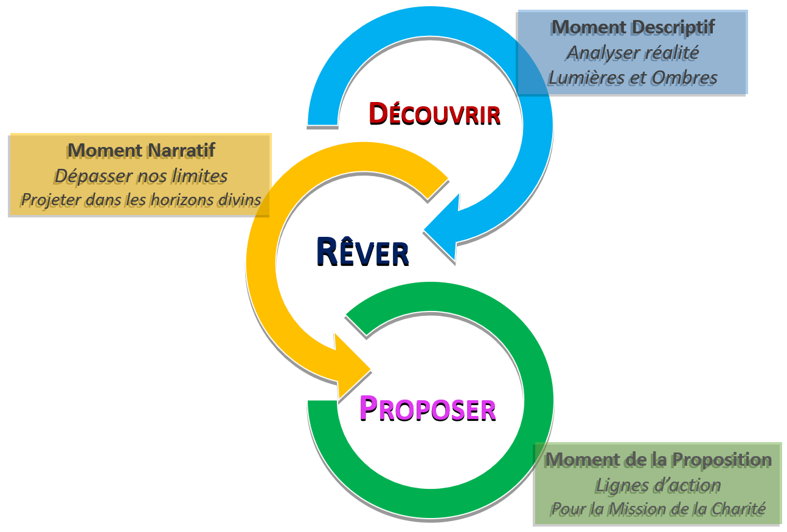
Nous sommes ici appelés à formuler des propositions à soumettre à l’instance supérieure (la Communauté au Chapitre Provincial et celui-ci au Chapitre Général), et des décisions concrètes déjà réalisables dans notre communauté/province/congrégation. En ce qui concerne les propositions, nous devons veiller à ce qu’elles aient un objectif spécifique à atteindre, une action prolongée dans le temps, décrit comme une voie à suivre.

Les noyaux thématiques du 15ème Chapitre Général
Dans la tâche de « nous jeter dans le feu des temps nouveaux », le Conseil général a choisi d’orienter l’attention vers trois noyaux thématiques qui peuvent être formulées à travers autant de questions :
- Qui ? – Identité ; Devenir disciples.
- Comment ? – Communion ; Devenir Témoins.
- Pour qui ? – Mission ; Devenir prophètes.
La méthodologie de travail que nous avons vue dans les pages précédentes devra être appliquée à chacun d’eux. Lors de la présentation des noyaux thématiques ci-dessous, nous avons choisi de ne pas fournir un questionnaire avec des questions fermées auxquelles nous pouvons répondre. Une série de questions aurait rendu le travail plus facile, mais moins engageant et, peut-être même, moins fructueux. Nous avons préféré lancer des provocations pour que les confrères réfléchissent et se sentent plus libres dans la contribution à apporter.
Des directives plus concrètes sur la manière de faire le travail seront données dans le cahier personnel que chacun d'entre vous recevra.
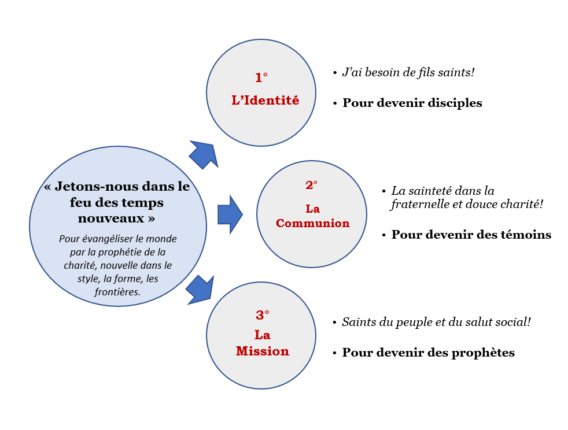
La perspective qui nous accompagnera et qui reliera tout le chemin thématique du Chapitre est celle qui nous est indiquée par Don Orion lui-même : la recherche de la sainteté (« Nous devons être saints», «nous devons nous faire saints»).

1er noyau thématique : L’identité

J’ai besoin de fils saints ! (1914)

Pour devenir disciples
Le 3 mars 1914, en pensant aux futurs missionnaires, Don Orione lance cet appel sincère : « Oui, nous pourrons faire un très grand bien ; mais j’ai besoin de fils saints !» (Scritti 2,76).
Voulant réaliser ce souhait du Fondateur, nous abordons le thème de notre identité de religieux appelés à « nous jeter dans le feu des temps nouveaux ». Cette réflexion nous permet d’approfondir ce qui a été dit dans le Chapitre précédent sur l’identité du religieux et sur son humanité.
Il est vrai que Dieu agit même dans notre fragilité et utilise notre faiblesse pour montrer au monde la force de son amour. Mais il est aussi vrai qu’il nous appelle à un effort constant pour nous conformer à la personne du Christ et à son enseignement suivant l’exemple de Don Orione et l’encouragement des saints et du Pape.
Dans ce premier noyau, nous sommes invités à regarder l’idéal élevé qui nous est proposé, celui de la sainteté qui doit imprégner chaque instant de notre vie.
Don Orione nous a montré une grande spiritualité, une recherche constante de la volonté de Dieu, une confiance inébranlable dans la Divine Providence. Cela nous interroge sur le rapport entre le fait d'être des hommes de Dieu et le fait d'être des administrateurs de nos œuvres.
Le pape François nous a indiqué une façon différente d’aller au peuple avec une ardeur missionnaire qui veut atteindre tout le monde. Il nous a recommandé comme style d’apostolat, la miséricorde et la tendresse. Cela nous interroge sur notre façon de nous présenter aux personnes.
Nous sommes insérés dans le travail et nous le faisons souvent avec générosité et initiative, mais parfois nous sommes fatigués, découragés ou démotivés. Peut-être que certains ont peur de s'insérer dans nos œuvres, ou ne les sentent plus "à nous". Cela nous interroge sur les racines de notre être et de notre agir, sur notre conscience d’être « orionistes » et sur ce que cela signifie concrètement dans la vie quotidienne.
Peut-être que dans notre vie, nous ressentons la fatigue de la routine quotidienne. Cela soulève la question de ce que pourrait être une nouvelle façon d'être un Orioniste dédié de tout cœur à la mission de Dieu et de l’Église.
Alors, inspirés par Don Orione et le pape François, quel style devrions-nous adopter, nous les Orionistes, pour nous "jeter dans le feu des temps nouveaux" et devenir des disciples ?
2ème noyau thématique : La communion
La sainteté dans la fraternelle et douce charité ! (1922)
Pour devenir des témoins
Le 24 juin 1922, parlant de Saint Pacôme et de Saint Antoine Abbé, Don Orione disait qu'ils avaient beaucoup d’activités, mais qu’ils cultivaient « surtout, la sainteté dans la fraternelle et douce charité » (Scritti 82,114).
Nous aussi, nous sommes appelés à vivre la "sainteté communautaire". Nous savons bien que la vie en communauté est une caractéristique essentielle de la vie religieuse et de notre être orionistes. Nous le savons, nous le croyons et nous le désirons, mais nous ne pouvons pas cacher le fait que dans la vie quotidienne, il est difficile de le pratiquer.
L'Évangile et le Magistère nous rappellent que le témoignage de la vie fraternelle et de l'amour mutuel est l'arme la plus puissante de notre apostolat. Cela nous interpelle sur le témoignage que nos communautés donnent aux personnes qui nous fréquentent.
Peut-être qu'ici aussi nous sommes liés à de vieux modèles, à des styles traditionnels qui, d'une part, sauvegardent la fidélité aux "pratiques communautaires" mais n'encouragent pas la créativité, l'expression extérieure de notre être "frères". Nous nous aimons, mais nous avons parfois honte de le dire ou de le montrer. Témoigner signifie "montrer" et cela nous amène à nous interroger sur ce que nous pourrions introduire comme nouveauté dans nos maisons pour qu’on y ressente davantage le style de famille, l'estime et l'aide mutuelle.
Les nouvelles technologies nous permettent d’être en contact avec des personnes dispersées sur les 5 continents et c’est formidable. Mais souvent, nous sommes tellement pris par cela que nous oublions de nous tourner vers ceux qui sont physiquement à nos côtés. Nous communiquons avec le monde mais nous ne parvenons pas à communiquer avec ceux qui sont chez nous. Cela nous interroge sur la qualité de nos relations, sur le temps que nous consacrons à l'écoute et au dialogue avec nos frères, sur les dynamiques de fraternité.
Au fil des années, nous avons pris conscience que nous n'appartenons pas seulement à une congrégation mais à une "famille charismatique" où l'esprit de Don Orione s'exprime sous des formes plus variées. Cela nous interpelle sur la façon dont nous vivons cette familiarité avec les autres membres (PSMC, ISO, IMN, MLO).
Alors, quel style de fraternité nous faut-il pour "nous jeter dans le feu des temps nouveaux" et devenir des témoins ?
3ème noyau thématique : La mission
Saints du peuple et du salut social ! (1939)
Pour devenir des prophètes
Dans le fameux feuillet « Des Ames ! Des Ames ! « (probablement de 1939), Don Orione avait écrit :« Nous devons être saints, mais devenir saints tels que notre sainteté n'appartienne pas seulement au culte des fidèles, ni ne reste seulement dans l'Eglise, mais transcende et jette dans la société tant de splendeur de lumière, tant de vie d'amour de Dieu et des hommes pour être plus que les saints de l'Eglise les saints du peuple et du salut social" (Scritti 57,104c).
Les « saints du peuple et du salut social » : c'est ainsi que Don Orione nous veut. Il nous a dit de sortir de la sacristie et le pape François nous a rappelé que les gens nous connaissaient comme « les prêtres qui courent ». Aujourd’hui, nous pouvons faire plus. Le Saint-Père nous propose une triple conversion : pastorale et missionnaire (Evangelii gaudium); pour une écologie intégrale (Laudato Si');vers une fraternité sans frontières (Fratelli tutti).
Le champ de l'apostolat est toujours plus vaste et chaque jour de "nouvelles pauvretés" apparaissent : les personnes touchées par la crise causée par la pandémie, les réfugiés, les jeunes de plus en plus désorientés, et tant d’autres que nous rencontrons dans notre réalité, mais que nous ne savons souvent pas reconnaître. Le Fondateur disait : « Nous devons aussi nous renouveler dans la façon de travailler pour les âmes : si vraiment nous voulons aller au peuple et avoir de l’efficacité, nous devons nous renouveler en beaucoup de choses, et nous avons bien entendu besoin d’un bain de modernité » (Écrits 52,221). Cela nous interpelle : ressentons-nous encore en nous l’ardent désir de Don Orione de courir vers les pauvres, les derniers ? Savons-nous voir en chacun le visage du Christ ? Nous préoccupons-nous d’aller chercher ceux qui sont loin ou nous contentons-nous de ceux qui viennent à nous ? Si nos œuvres et nos paroisses sont conduites avec ce zèle apostolique, elles donneront un fort témoignage du charisme et ceux qui les fréquentent feront l'expérience de la douceur d'être dans une famille.
Le dernier Chapitre nous a invités à initier des activités plus petites, légères et de frontières. Ce paradigme apostolique doit être poursuivi et renforcé. D’autre part, quelqu’un peut se demander : Comment alors gérer nos œuvres de grande envergure qui souvent nous causent anxiété, préoccupation quant au respect des normatives et parfois même des dettes ? Aujourd’hui, pour gérer nos œuvres, en particulier les plus grandes et les plus complexes, la seule "bonne volonté" ne suffit plus ». Il nous faut avant tout, compétence, professionnalisme et d'autorité.
Les "temps nouveaux" nous appellent à gérer nos œuvres d'une manière différente du passé, en un certain sens sans précédent. Nous devons nous demander si et comment les religieux peuvent encore gérer les œuvres ou s’il faut simplement les laisser entre les mains de professionnels qualifiés. Qu'est-ce qui motivera les choix que nous ferons ? Ces choix ne seront-ils que le fruit d'une résignation qui tente de " dissimuler " notre incapacité ?
Alors, quel style d’apostolat nous faut-il pour « nous jeter dans le feu des temps nouveaux » et devenir des prophètes ?

Autres thèmes particuliers
Compte tenu de l’extension de la Congrégation et de la diversité des milieux dans lesquels elle œuvre, chaque Communauté /Province est confrontée à des thèmes particuliers qui peuvent échapper aux trois noyaux susmentionnés. Il est bien qu’à tous les niveaux de participation, tant au niveau personnel, communautaire que provincial, soient présentés ces thèmes.
Que les provinces motivent les communautés à suggérer ce qui est important pour elles et, ensuite, au cours du Chapitre Provincial, évaluent ce qui doit être résolu au niveau local et ce qu’il convient de présenter au Chapitre Général. Naturellement il y a toujours la possibilité pour chaque religieux de s’adresser directement en temps opportun au Chapitre Général.

Organisation et calendrier
Début du parcours capitulaire (31 mai 2021)
Le début officiel du parcours, avec la convocation du 15ème Chapitre Général, est fixé au jour de la célébration de la Visitation de la Bienheureuse Vierge Marie. Cela a lieu au Sanctuaire de l’Incoronata de Foggia, exactement à un an du début du Chapitre Général. De façon analogue, en juin, toutes les Communautés sont appelées à organiser un moment de prière selon les modalités que chaque Province voudra indiquer.

2021
Juin – Juillet - Août | Septembre - Octobre | Novembre - Décembre
Réflexion personnelle | Chapitre dans les Communautés | Chapitres Provinciaux
Consultation des Laïcs
Temps de prière
Les engagements pour 2021 sont ici présentés selon un calendrier indicatif ; les Conseils provinciaux sont appelés à définir les temps ; la seule obligation constitutionnelle est que le Chapitre Provincial soit "célébré au moins six mois avant" celui Général (cf. Const. art. 199).
Réflexion personnelle (juin / août 2021)
Arriver à la réunion communautaire (phase suivante) sans s’être au préalable préparé par une lecture et une réflexion des textes qui sont envoyés risque de transformer la rencontre en formalité, où sera mis en évidence ce qui va de soi et où certaines choses plus cachées pourraient passées inobservées bien que peut être plus essentielles pour notre cheminement. L’invitation pressante est donc que nous consacrions un espace considérable de temps à la lecture personnelle et à nous laisser provoquer par les textes à travers l’action de l’Esprit. Le cahier personnel est un instrument qui nous aidera à faire ce travail.
Chapitre dans les communautés ou dans la région (septembre / octobre 2021)
Chaque communauté, avec une certaine implication aussi des PSMC et des laïcs, réfléchit sur le thème à partir de la contribution que chaque religieux aura annotée dans le Cahier personnel de participation au Chapitre.
Les objectifs du Chapitre dans les Communautés sont : favoriser la participation et la coresponsabilité de tous dans le cheminement de la Congrégation et l’élaboration de la contribution de la communauté au Chapitre Provincial.
Il faudra veiller à ne pas se laisser prendre par la tentation du pessimisme, de penser que tout est un travail inutile car tout compte fait, rien ne change ; la tentation du désespoir. La contribution de tous, si elle est sincère, dans les mains de la Divine Providence, pourra porter des fruits inattendus.
Nous laissons au Conseil Provincial le choix de voir où il convient que certaines communautés numériquement faibles (ou pour d’autres raisons) se réunissent pour travailler ensemble rendant le dialogue plus fructueux.
Consultation destinée aux autres membres de la Famille Charismatique
Le Conseil Général a l’intention de réaliser, en septembre prochain, une enquête en ligne aux membres de la Famille Charismatique sur le style de celle proposée aux religieux l’an dernier. Le résultat nous permettra d’avoir une vision de l’extérieur sur nos œuvres et sur nos communautés et pourra également être utilisé par les Chapitres Provinciaux.
A un an du Chapitre, on pourra valoriser les contributions reçues des Secrétariats et des éventuels congrès.
Chapitre Provincial (novembre / décembre 2021)
Chaque Province prend en compte les contributions des communautés, les évalue, élabore la contribution de la Province au Chapitre Général.
Les objectifs du Chapitre Provincial sont : élaborer la contribution de la Province au Chapitre Général; traiter les thèmes particuliers concernant la Province; élire les représentants au Chapitre Général.

2022
Janvier | Février | Mars - Avril | Mai - Juin
Conseil Général | Pré-capitulaire |  | 31/05 - 18/06 : 15° CG  23/06 : 150° Naissance de D. Orione
Temps de prière
Commission pré-capitulaire (février 2022)
Une Commission pré-capitulaire, des religieux de différentes Provinces, rassemble, étudie et élabore les contributions des Chapitres Provinciaux.
Les objectifs de la Commission pré-capitulaire sont les suivants :
- Étudier et ordonner les contributions reçues, élaborant un instrumentum laboris qui constituera le document de base pour les travaux du Chapitre Général.
- Préparer le Chapitre du point de vue de l’organisation : logistique, proposition de calendrier, les fiches, équipes de secrétariat, etc.
- Proposer le texte du règlement du Chapitre, qui sera soumis à l’approbation de l’assemblée capitulaire.
Chapitre Général (31 mai - 18 juin 2022)
Le Chapitre Général a déjà des tâches et des dynamiques définies dans les Constitutions et Normes, ordonnées dans un Règlement.
Les principaux objectifs du Chapitre Général sont les suivants : Traiter le thème central de la révision / projet pour le sexennat ; Traiter d’éventuels sujets pertinents et communs ; Élire le Supérieur Général et les autres membres du Conseil Général.
Réalisation du Chapitre Général
Nos Normes, au n° 175, indiquent :« Chaque Province, durant l’année qui précède le Chapitre Général, tiendra une assemblée provinciale présidée par le Directeur Provincial pour la programmation de la réalisation des décisions du Chapitre Général et la résolution des problèmes de la Province. (...) Les Vice-provinces et les Délégations tiendront également une réunion similaire pour les mêmes objectifs, ouverte à tous les religieux de vœux perpétuels. »

Tous au chapitre pour l’avenir de la Congrégation

Le Chapitre Général est un puissant instrument que la Providence de Dieu et la sagesse de l’Église nous offrent pour le renouvellement de la Congrégation, mais pour qu’un événement produise des fruits, nous devons nous sentir pleinement impliqués. Le Chapitre, nous le faisons ‘’nous tous’’, avec la prière et l’engagement dès les premières phases et les réflexions que vous réussirez à envoyer.
Le mot qui est peut-être revenu à maintes reprises dans ces pages est « nouveau ». La nouveauté peut stimuler, mais aussi susciter la peur. « Si nous permettons aux doutes et aux craintes d’étouffer toute audace, il se peut qu’au lieu d’être créatifs, nous soyons simplement accommodés, sans provoquer aucune avancée et, dans ce cas, nous ne participerons pas aux processus historiques avec notre coopération, mais nous serons simplement des spectateurs d’une stérile stagnation de l’Eglise [Congrégation] » (cf. EG 129).
Le 15e Chapitre Général doit nous aider à ouvrir l’horizon des attentes, à fixer des objectifs élevés, ce qui ne signifie pas impossibles ou inaccessibles ; des objectifs qui nous permettent de prendre des risques pour contribuer à la réalisation d’un monde plus juste et plus humain. On a parfois l’impression que la peur d’affronter la nouveauté est entrain de bloquer la Congrégation, limitant notre créativité et, de ce fait, réduisant la force de l’héritage qui nous a été laissé par Don Orione. Nous sommes appelés à un « plus », à aimer plus, à servir plus ; pas un « plus » obstiné, mais le fruit d’un mouvement d’amour généreux à la recherche de la volonté de Dieu. «, Tous cherchons seulement d’aimer plus, et de plus en plus Notre Seigneur, et à nous unir de plus en plus dans la charité et l’amour à notre chère Congrégation” (Scritti 4,187).
Don Orione était un prêtre qui, avec lucidité et grande confiance en Dieu, a su élargir les possibilités réelles et aller plus loin, croyant au rêve de l’Instaurare Omnia in Christo. Nous portons dans notre ADN cette humble audace et nous ne pouvons pas le perdre comme nous le rappelle le Pape François : « J’invite tous à être audacieux et créatifs dans cette tâche de repenser les objectifs, les structures, le style et les modalités d’évangélisation de vos communautés » (EG 33).
Invoquons l’intercession de la Sainte Vierge Marie, notre Mère, de notre Père Fondateur, de nos Martyrs, afin que du Ciel ils accompagnent les pas de notre itinéraire vers le 15ème Chapitre Général.
Concluons avec la prière pour le Chapitre Général :
Seigneur Jésus,
Toi qui nous as appelés à te suivre
Comme religieux Fils de la Divine Providence,
Envoie ton Esprit pour éclairer nos esprits
et pour enflammer notre cœur
en ce temps de préparation
au 15ème Chapitre Général.
Renouvèle-nous dans la joie de vivre ton Évangile
et ravive en nous le charisme que tu nous as donné
par l’intermédiaire de notre Fondateur, saint Louis Orione.
Fais que ce temps de grâce
soit pour tous une occasion de renouvellement spirituel
et renforce en nous ce lien de charité,
qui nous fait goûter la beauté de l’amour fraternel.
Apprends-nous à tendre nos bras à tous ceux
pour qui la Congrégation réalise sa mission de charité
et à nous jeter courageusement dans le feu des temps nouveaux.
Donne-nous la force d’être dans le monde,
prophètes de communion et serviteurs de ces pauvres
que ta bonté confie à nos soins.
Nous te le demandons par l’intercession
de Marie Mère de la Divine Providence
et de notre saint Fondateur. Amen.
Fraternellement,
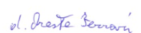

P. Tarcísio G. Vieira  Superiore Generale | Don Oreste Ferrari  Vicario Generale
P. Fernando Fornerod  Consigliere Generale | P. Pierre Assamouan Kouassi  Consigliere Generale
P. Laureano de la Red Merino  Consigliere Generale | Don Fulvio Ferrari  Economo Generale

